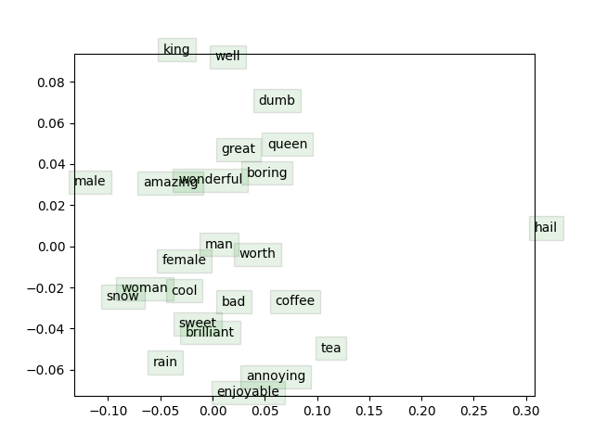

[Result plot]

Q. Briefly explain what you see in the plot

Some words that share similar semantics are clustered together (‘woman’, ‘female’). Adjectives are clustered (‘great’, ‘wonderful’, ‘boring’). But some words(‘man’, ‘male’, ‘king’) are far from together even though it has similar meaning.